KANN La Tierra® Aqua

KANN Baustoffwerke

Eigenschaften

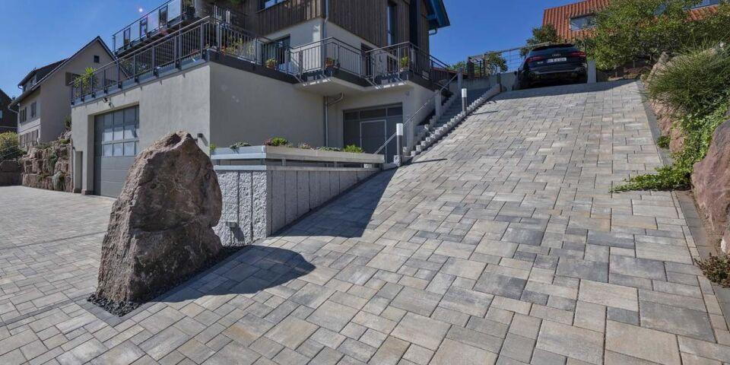

Art Pflaster

Normalstein / Flächenstein

Ausführung Pflaster

Kleinpflaster, Ökopflaster (wasserdurchlässig)

Belastbarkeit

befahrbar, begehbar

Bewertungsgruppe Rutschgefahr

R 13

Farbton

anthrazit, beige, grau

Oberfläche

glatt

Werkstoff

Beton

Breite (mm)

150,00 - 300,00

Dicke (mm)

80,00

Länge (mm)

150,00 - 300,00

Chemische Beständigkeit

tausalzbeständig

Kantenausführung

gefast

Gewicht (kg/m²)

171,00

Erfüllt Richtlinie

EN 1338 DI(K)

Maße

15x15, 22.5x15, 30x15, 30x30 cm

Systemfamilie

La Tierra®

Versickerung

5 mm Sickerfuge, ca. 3,6% Sickerfugenanteil, 3.780 l/s x ha Versickerungsleistung (Nachweis der Versickerungsleistung liegt vor)